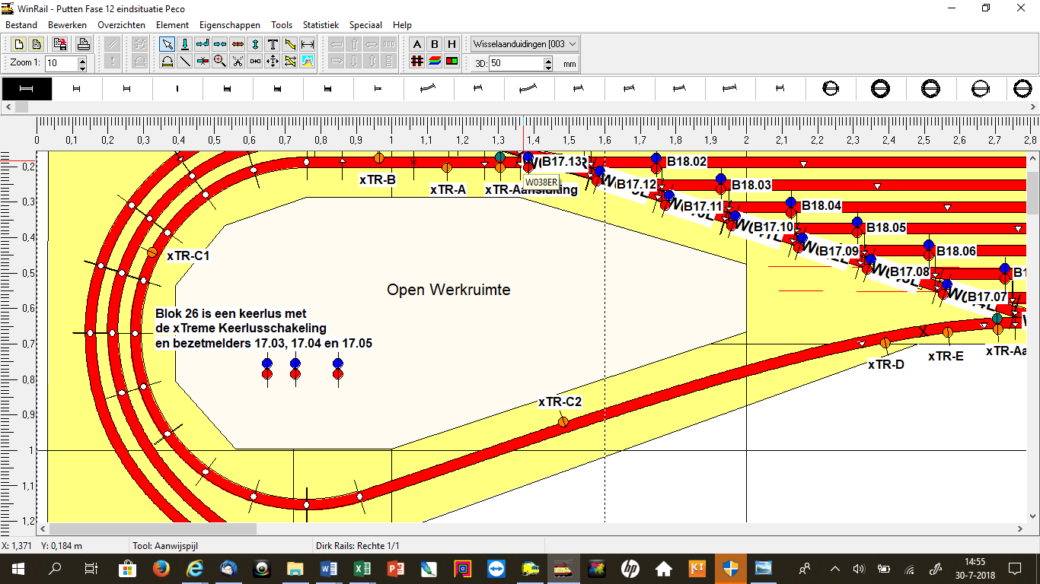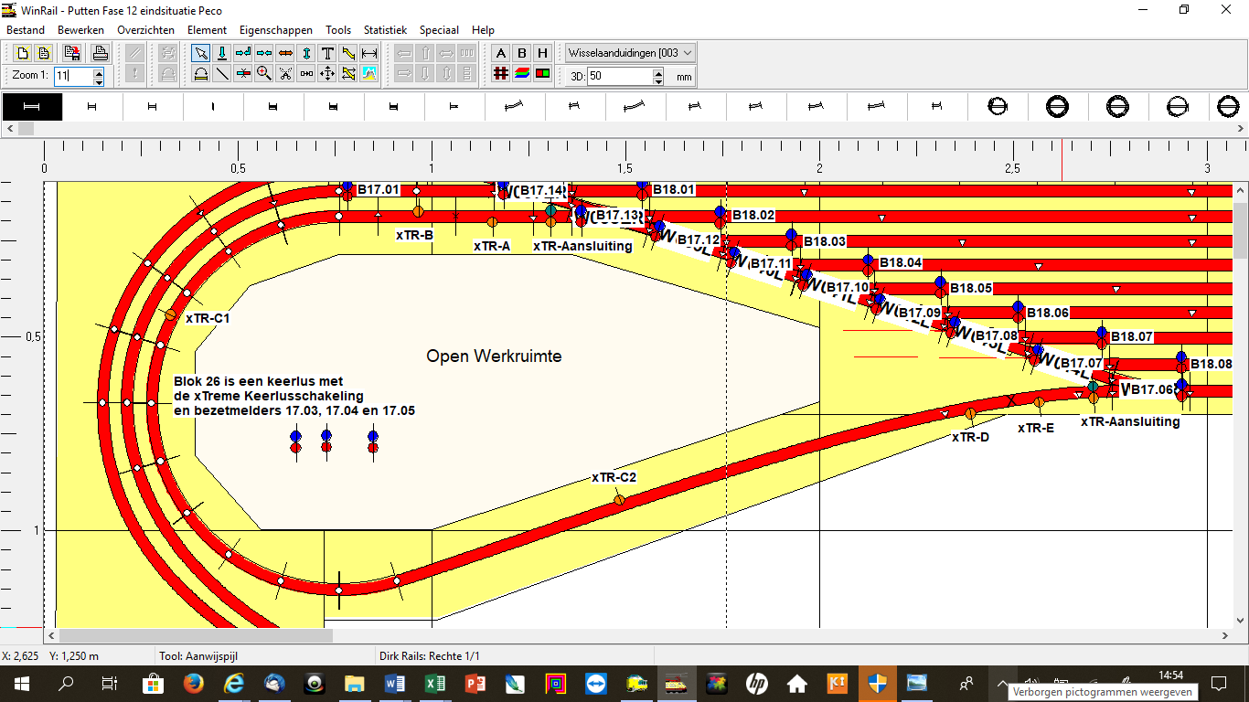

Hallo Erik,

Hierbij hoe ik het op mijn baan ga aansluiten. Daarbij is de situatie wat ingewikkelder dan bij jou. Wissel B17.06 en B17.13 zijn bij jou dezelfde wissel. Ook heb ik er nog een paar stukjes aansluitrail xTR-Aansluiting tussen zitten die je niet echt nog hebt.

- Als we beginnen bij wissel B17.13 en de xTR-Aansluiting overslaan komen we eerst bij sectie A. Bij de wissel is daarbij alleen de “plus” geïsoleerd. Dat is in mijn tekening aangegeven met en wit driehoekje. De punt van de driehoek geeft aan welke rail geïsoleerd is. Dat is in dit geval dus de “plus”-kant.
- Vervolgens komen we bij sectie B. Die is bij sectie A dubbel geïsoleerd, dus beide rails. In de tekening is dat aangegeven met een X. Van de B sectie wordt de “min”’zijde op de xTreme schakelmodule aangesloten, dus net de andere rail als van sectie A.
- Van sectie B komen we in de secties C1 en C2. Sectie C1 is de “min”-rails en heeft een enkelvoudige isolatie met B, dus op de “min”-rail. De “plus”-rail is niet gescheiden. In feite begint sectie C2 dus al meteen na sectie A. De “plus”-rails van dit gedeelte wordt aangesloten op C2 van de module.
- Vanuit sectie C1. De “min”-rails komen we in sectie D. Ook daar zit een enkelvoudige isolatie, alleen in de “min”-rails. Sectie C2 loopt dus weer door tot sectie E.
- Bij sectie E ligt een dubbele isolatie, dus beide rails zijn geïsoleerd. Sectie E sluit weer aan op het wissel met een isolatie in de “plus” zijde.

De keerlusmodule genereert verder drie bezetmeldingen die je kunt gebruiken om aan te geven dat het blok (de keerlus) bezet is.

Ik hoop dat het zo een beetje duidelijk is. Mocht je nog vragen hebben, dan hoor ik het graag.

Met beste groeten,

Dirk

